
สถานีตำรวจภูธรลาดใหญ่

รายงานผลการปฏิบัติราชการงานสอบสวน
ประจำเดือนกุมภาพันธ์ 2568
ปีงบประมาณ 2568

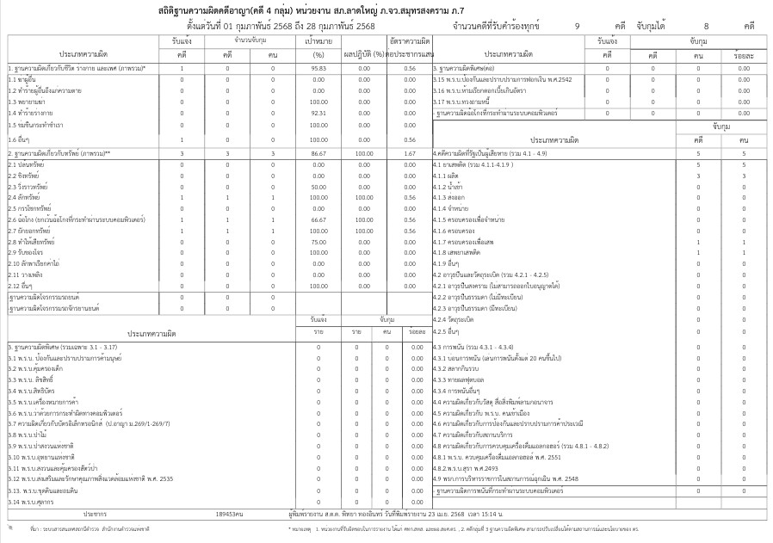

งานสอบสวนรายงานการปฏิบัติราชการประจำเดือนกุมภาพันธ์
ประจำปีงบประมาณ พ.ศ. 2568
สถานีตำรวจภูธรลาดใหญ่
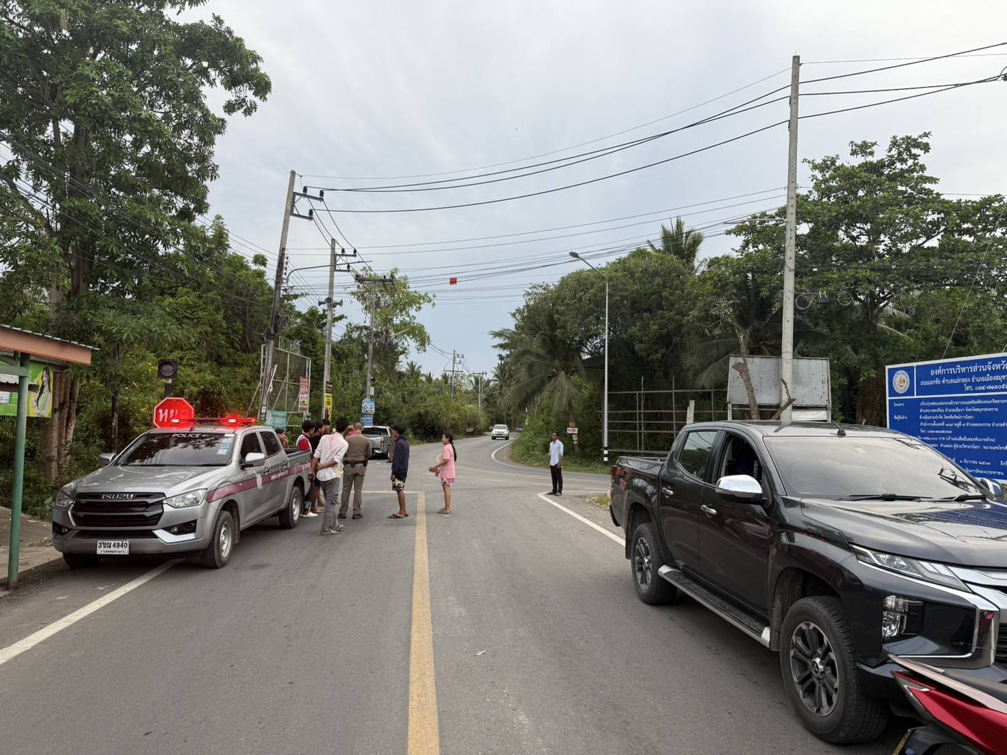
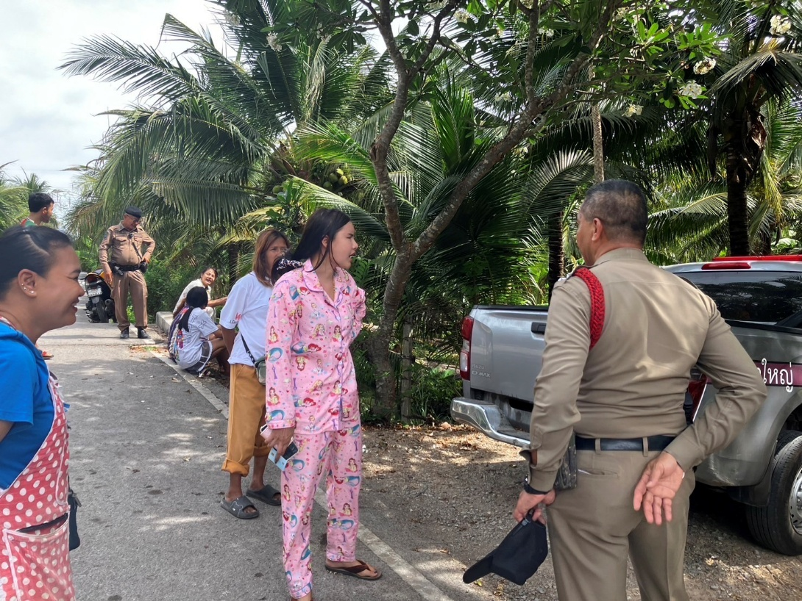

1.เมื่อวันที่ 17 ก.พ. 2568 ร้อยเวร 30 พร้อมสายตรวจรถยนต์ ว.4 ตรวจสอบเหตุ ว.40 2.เมื่อวันที่ 25 ก.พ. 2568 ร้อยเวร 30 พร้อมสายตรวจรถยนต์ ว.4 ตรวจสอบเหตุ
บริเวณ ม.9 ต.ลาดใหญ่ อ.เมือง จ.สมุทรสงคราม 200 ม.3 ต.นางตะเคียน อ.เมือง จ.สมุทรสงคราม

